SLOVENŠČINA
Kako pišemo prošnjo in kaj vse napišemo v njej?

- V SDZ 2, str. 78, 1. naloga
Razmisli o svojih izkušnjah, o prošnjah, ki si jih sam kdaj komu napisal. Razmisli, ali si imel težave pri pisanju.
2. naloga: Preberi raznovrstne neuradne prošnje. (Elektronsko pismo je na naslednji strani.)
- SDZ 2, str. 79: 3., 4., 5. naloga
Odgovori na vprašanja. Razmisli o sporočevalcu,(kdor sporoča, piše prošnjo) naslovniku (komur je prošnja namenjena), namenu in temi teh besedil ter o prepoznavanju prošnje.

- SDZ 2, str. 80: 6., 7. naloga
Odgovori na vprašanja.

GLASBENA UMETNOST
TEMPO IN DINAMIKA V GLASBI – POČASI, HITRO, GLASNO IN TIHO
Ponovimo in zapojemo pesem Moj očka ima konjička dva.

- Poslušaj pesem Čardaš.
Posnetek najdemo v interaktivnem gradivu na www.radovednih-pet.si

- Razmisli, kako bi lahko opisal/a glasbo, ki si jo poslušal/a.
- Preberi in izvedi 1. nalogo v SDZ –ju na strani 67.
Ugotovitev: glasba je bolj zanimiva, če je hitra, počasna, tiha in glasna.

Razmisli, kdo in na kakšen način orkestru pove, kako hitro naj igrajo. (dirigent)
Oglej si ilustracijo, ki nakazuje dirigiranje (SDZ, str. 67).
Naučimo se osnovno gibanje dirigiranja.
- Še enkrat poslušamo avdioposnetek Čardaš. Posnetek najdemo v interaktivnem gradivu na www.radovednih-pet.si
Ob poslušanju dirigiramo.

Glasbena dejavnost (izbirni tip naloge):
Zberi družinske člane. Vsak naj ima inštrument (kuhalnica, lonec, pokrovka, ropotulja iz plastenke …)
Postani dirigent in družinskemu orkestru dirigiraj – vodi dinamiko orkestra (hitro, počasi, glasno in tiho).

MATEMATIKA
DELJENJE z 10
Se še spomniš, kako množimo s številoma 10 in s 100? Ponovi.
Napiši Vaja in datum ter spodnje račune prepiši v zvezek.
9 ∙ 10 = 90 | 15 ∙ 10 = | 100 ∙ 10 = | 10 ∙ 24 = | 105 ∙ 10 =
6 ∙ 100 =600 | 61 ∙ 100 = | 50 ∙ 100 = | 100 ∙ 11 = | 100 ∙ 55 =
Zdaj pa je na vrsti DELJENJE. Preberi nalogo:
V trgovini z igračami so zložili 30 škatel s kockami na police, na vsako po 10 škatel. Koliko polic so zasedli?
Tako, da številu odvzamemo ničlo. S tem ga zmanjšamo za desetkrat.
Kako delimo s številom 10?
R: 30 : 10 = 3, ker je 3 ∙ 10 = 30
3 : 1 = 3
O: Zasedli so 3 police.
NE POZABI! Pri preizkusu moraš množiti z 10.
Poglejmo še nekaj primerov:
50 : 10 = 5, ker je 5 ∙ 10 = 50
120 : 10 = 12, ker je 12 ∙ 10 = 120
3600 : 10 = 360, ker je 360 ∙ 10 = 3600
Zapis v zvezek:
Napiši naslov Deljenje z 10 in prepiši spodnji zapis.
V trgovini z igračami so zložili 30 škatel s kockami na police, na vsako po 10 škatel. Koliko polic so zasedli?
R: 30 : 10 = 3, ker je 3 ∙ 10 = 30
O: Zasedli so 3 police.
S številom 10 delimo tako, da prvemu števili odvzamemo ničlo. Tako smo ga zmanjšali za desetkrat.

Zdaj pa odpri SDZ na strani 72 in reši vse naloge.
Reši še naloge na strani 74.
Svoje rešitve preveri na eVedez.si

LIKOVNA UMETNOST
Risanje in slikanje (barvanje) živali
Nekaj tednov nazaj si se že preveril v risanju živali. Spodaj imaš narisanih nekaj živalskih obrazov, ki se jih enostavno nariše. Telo živali pa še moraš dorisati sam.
Na bel ali barvni papir formata A3 nariši žival , ki naj bo tako velika, da zavzame čim večji del lista. Riši s črnim flomastrom ali črno barvico(dobro pritisni).
En del telesa živali izpolniš s črtami črne barve, drugi del telesa živali pobarvaš z barvo ali vodenimi barvami ali tempera barvami.

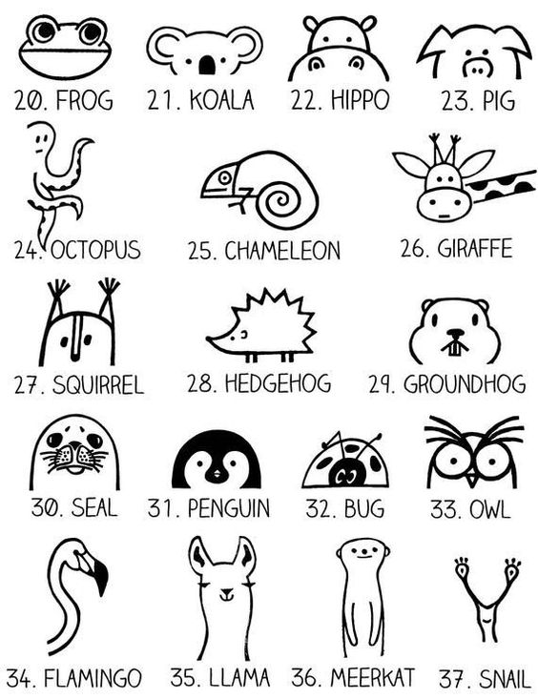
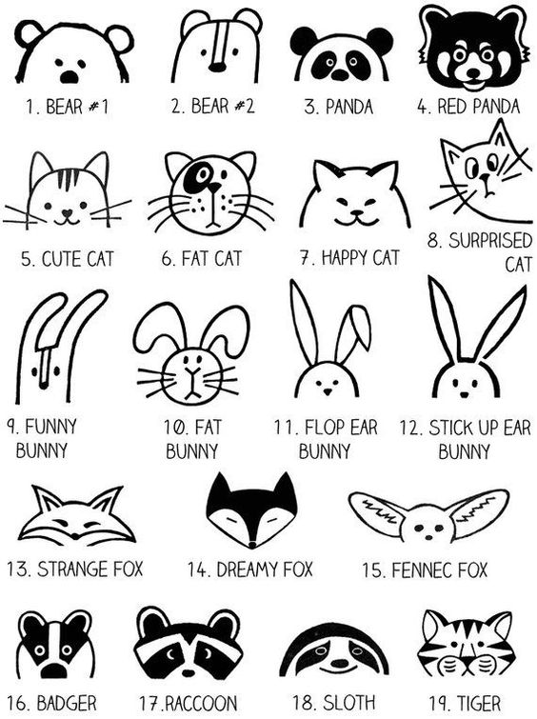

Prilagam nekaj izdelkov.
